Curriculum Vitae
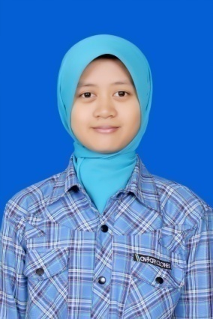
Data Pribadi
Nama : Mia Karmila
Jenis kelamin : Perempuan
Tempat, tanggal lahir : Bandung, 18 Oktober 1990
Kewarganegaraan : Indonesia
Tinggi, berat badan : 160 cm, 55 kg
Kesehatan : Sangat Baik
Agama : Islam
Alamat lengkap : Jl. Babakan Tarogong Gg. Laksana no 14 RT 8 RW 5 Bandung 40232
No. HP : 08997067733/083820394539
E-mail : miakrml@gmail.com

Pendidikan
2008 – 2014 : Program S-1 Studi Bahasa dan Sastra Inggris, Fakultas Bahasa dan Seni, Universitas Pendidikan Indonesia Bandung
2005 - 2008 : SMU Negeri 6 Bandung
2002 - 2005 : SMP Negeri 25 Bandung
1996 - 2002 : SD Kemah Indonesia I Bandung

Pengalaman Organisasi

2008-2014 : Anggota English Student Association (ESA)
2008-2014 : Anggota Koperasi Mahasiswa Bumi Siliwangi Universitas Pendidikan Indonesia
2005-2008 : Anggota Teater TERASE SMAN 6 Bandung
2005-2008 : Anggota Paskibra SMAN 6 Bandung
Pengalaman Kerja

Maret 2016 – Sekarang Freelance Content Writer di Inbound ID
Desember 2014 – Maret 2016 Online Public Relation/Social Media Administrator di Kartel Media Placement, Bandung
Maret 2014 – April 2014 Freelance Content Writer untuk situs beritasepakbola.co, klikgaul.com dan coowey.com
Mei 2013 – Juli 2013 Penulis artikel wisata untuk situs www.nusapedia.com

Kemampuan

- Menguasai Bahasa Indonesia dan Bahasa Inggris baik aktif dan pasif.
- Kemampuan Mengoperasikan Komputer (MS Word, MS Excel, dan MS Power Point).
- Menguasai manajemen sosial media (Twitter, Facebook, Instagram, BBM, Google+, Pinterest, dsb.) dan website (khususnya berbasis blogspot dan wordpress).
- Creative Writing dan Editing.

